TRƯỜNG ĐẠI HỌC HỌC VĂN LANG



**KHOA CÔNG NGHỆ THÔNG TIN**

**BÁO CÁO MÔN HỌC TUẦN 1**

**CHUYÊN ĐỀ THƯƠNG MẠI ĐIỆN TỬ**

**CÀI ĐẶT WORDPRESS**

**Nhóm sinh viên thực hiện (Họ tên - Mã SV):**

**Trần Tấn Phát - 2274802010644**

**TP. Hồ Chí Minh – năm 2026**

# Khởi động Apache và SQL

# Xem trang web

1. Cài đặt wordpress

1. Tạo CSDL cho website

1. Cài đặt thông tin đăng nhập trên Wordpress

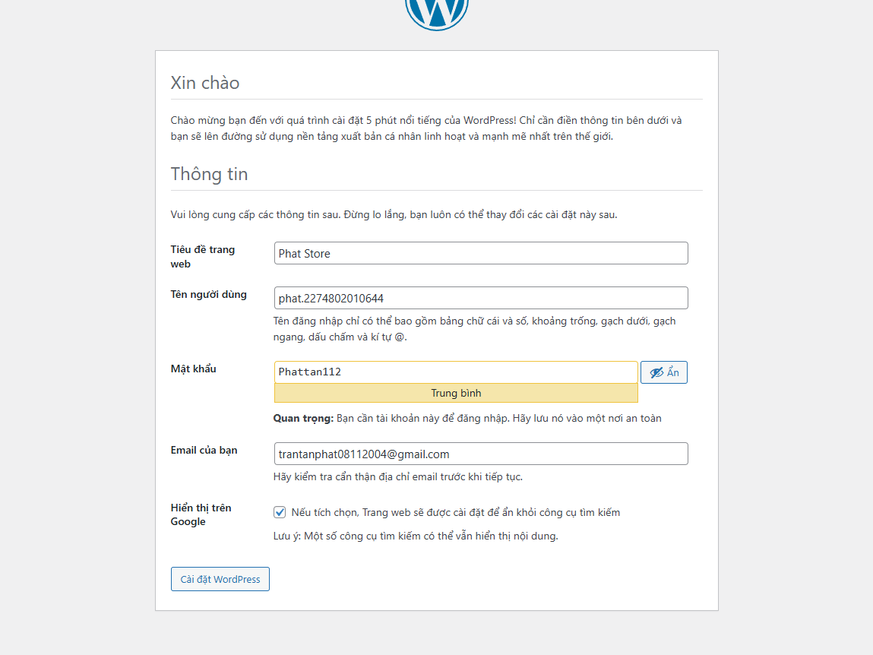

1. Đăng nhập tài khoản

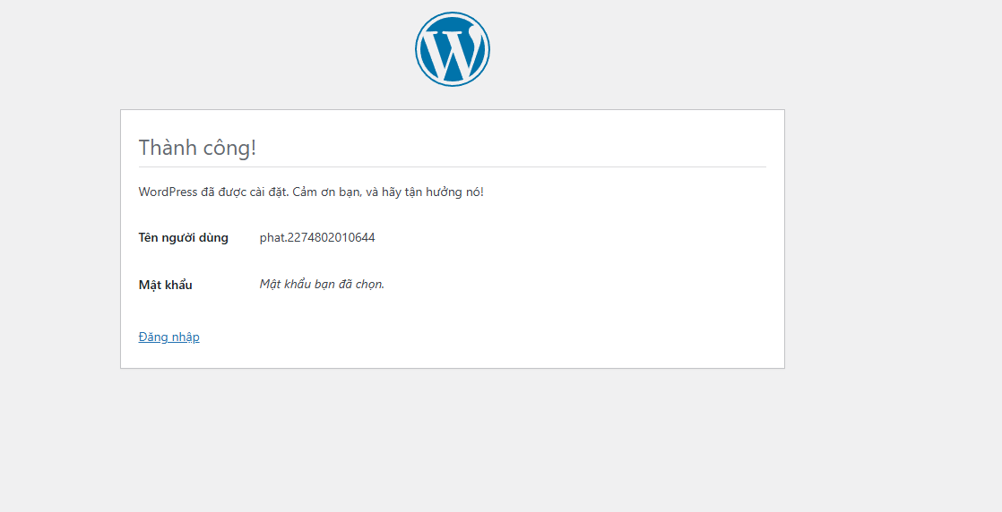

1. Đăng nhập quyền quản trị người dùng

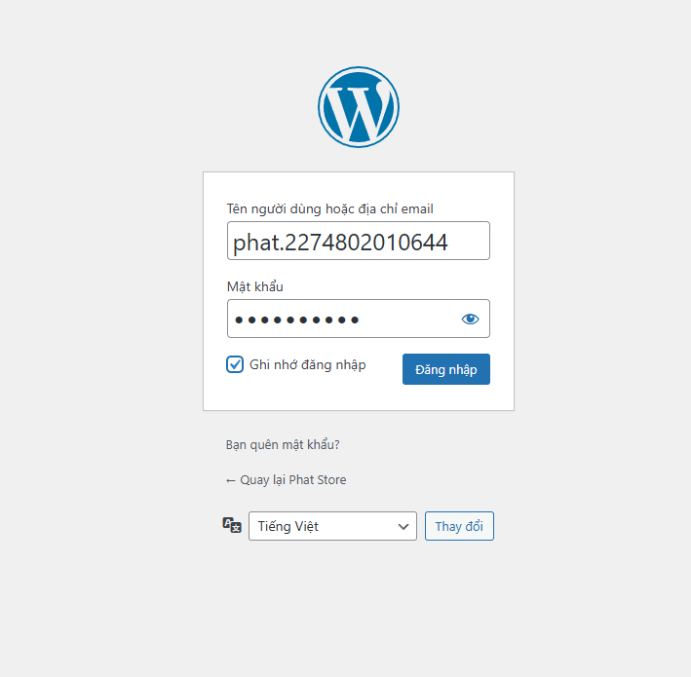

1. Giao diện admin dùng để quản trị

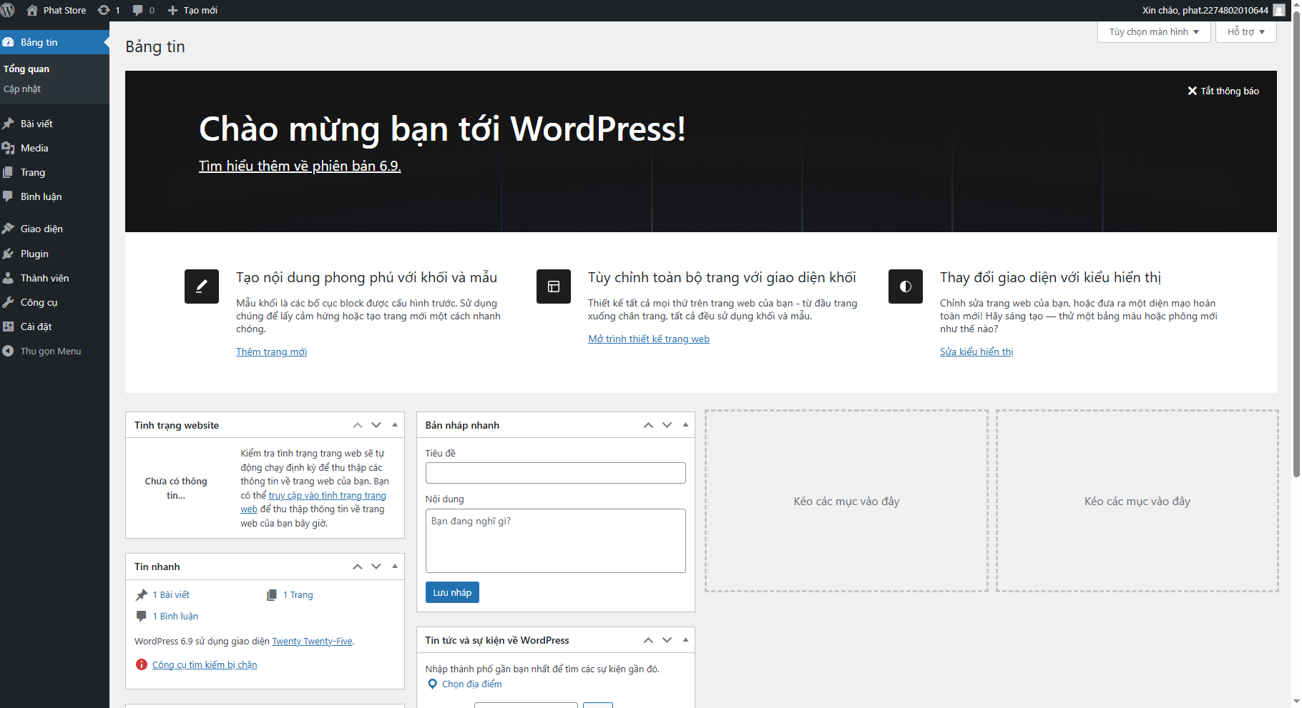

1. Click vào tên của shop

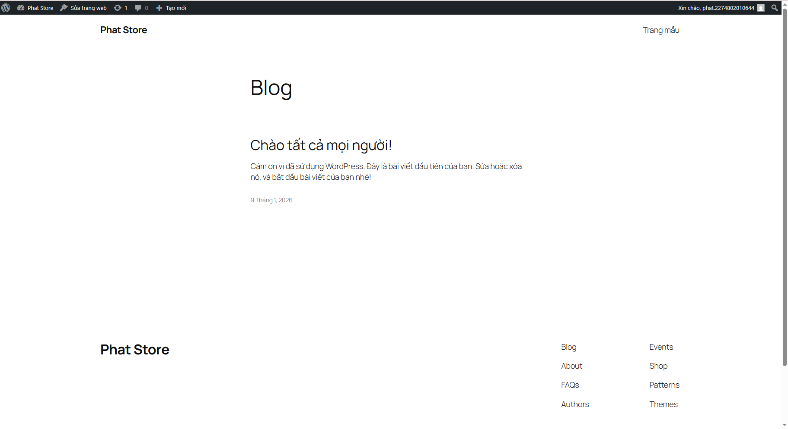

1. Nhận hosting và đăng ký tài khoản

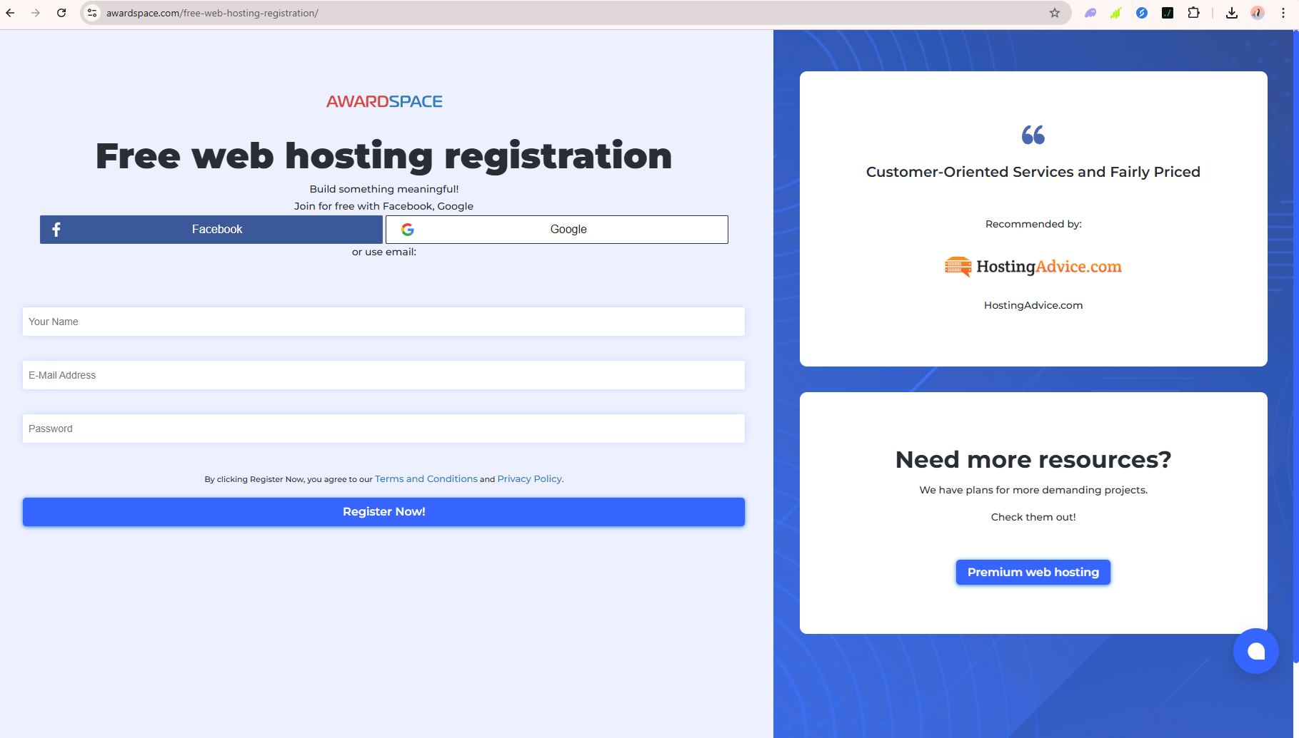

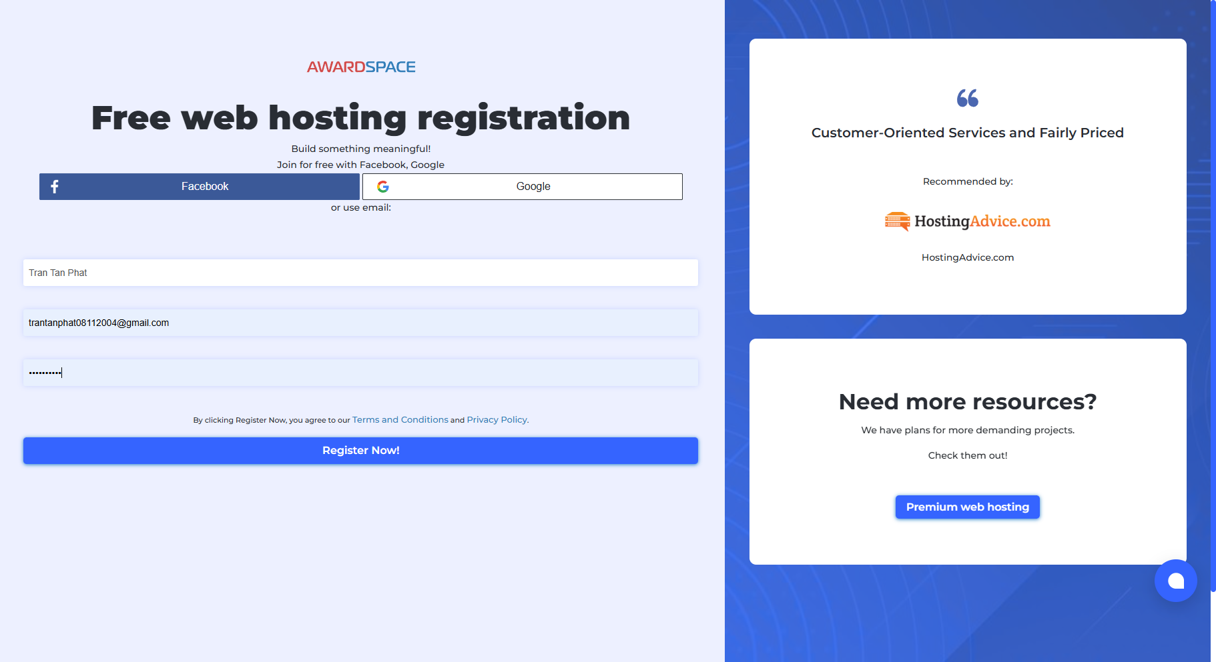

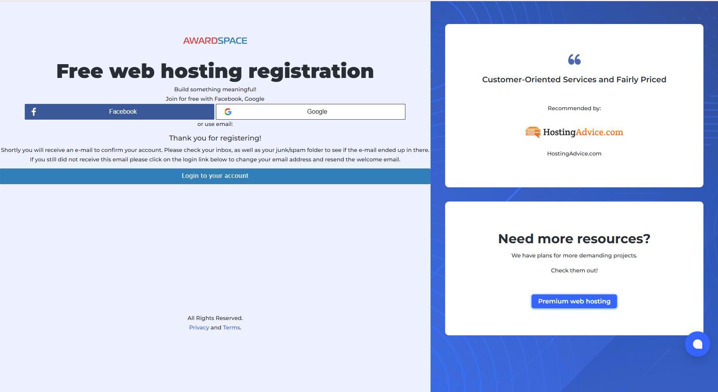

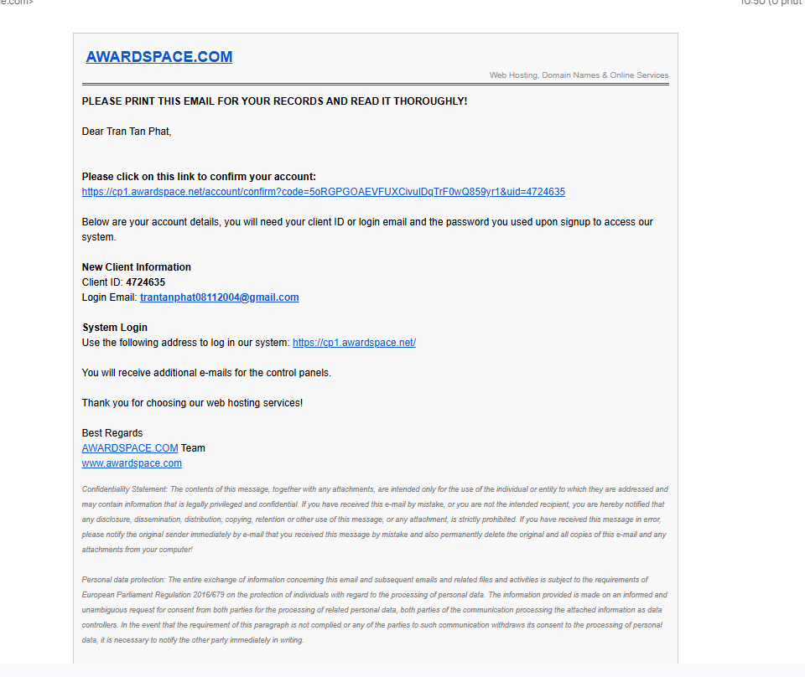

1. Cài đặt wordpress trên hosting

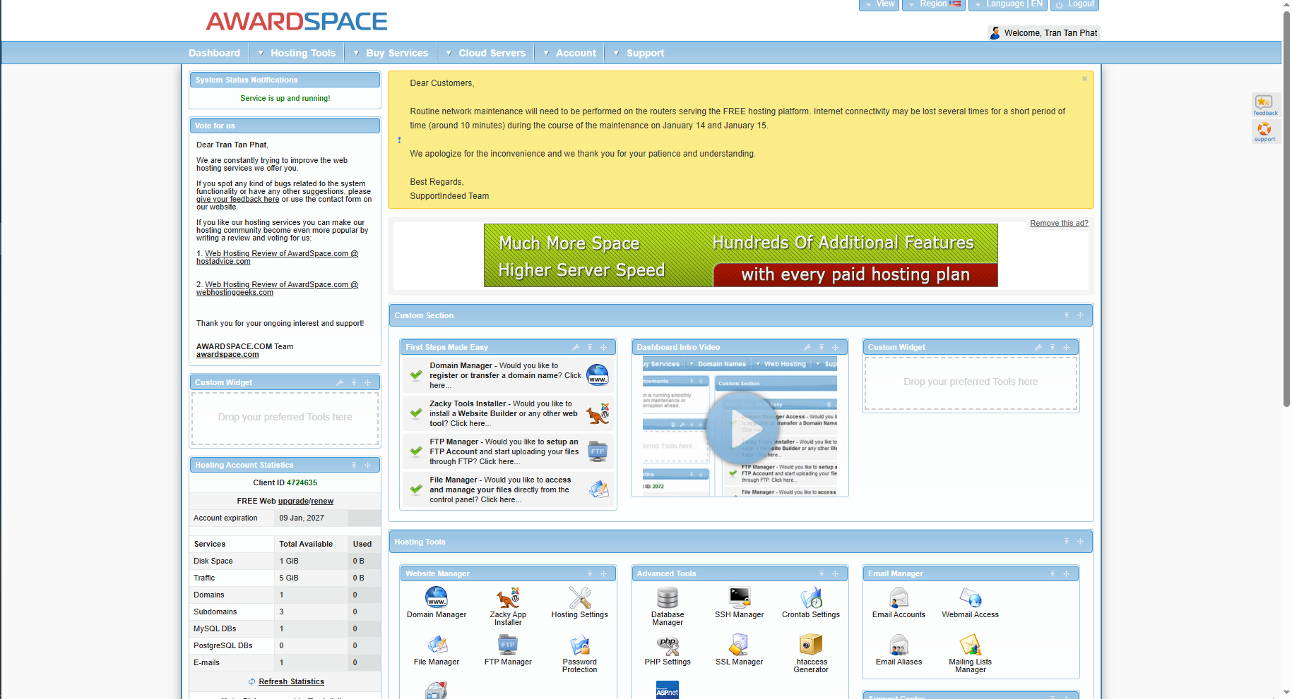

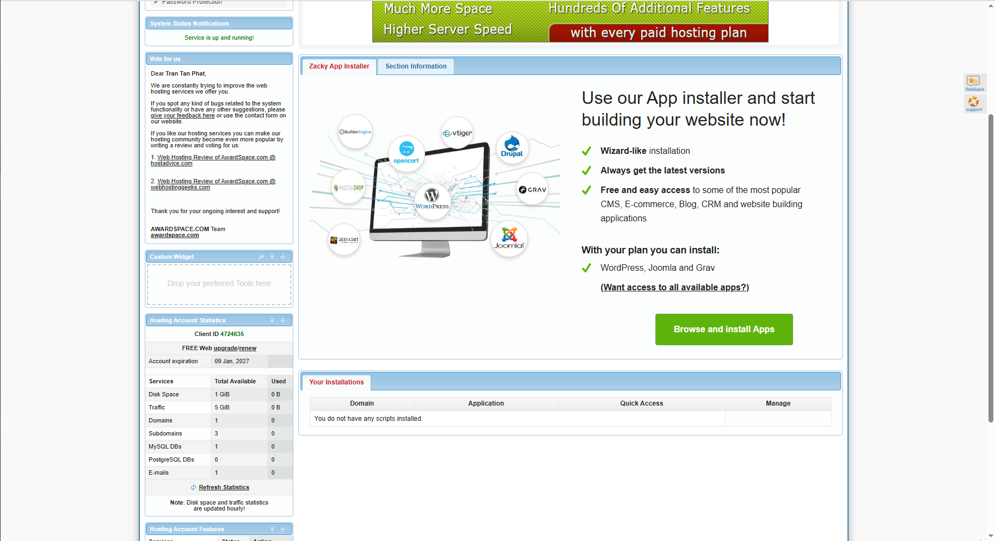

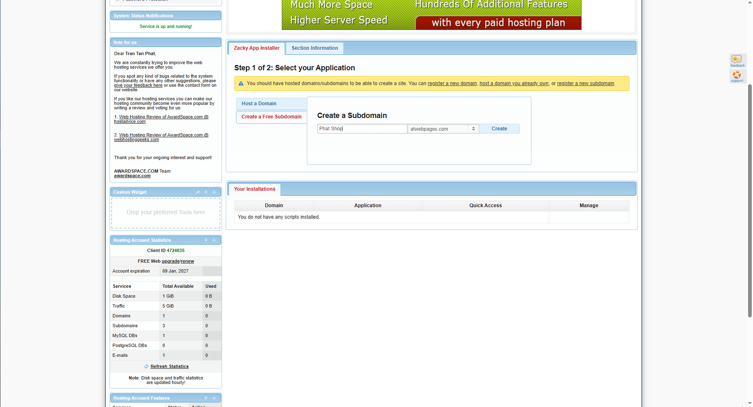

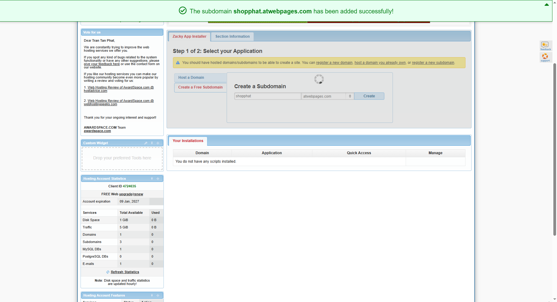

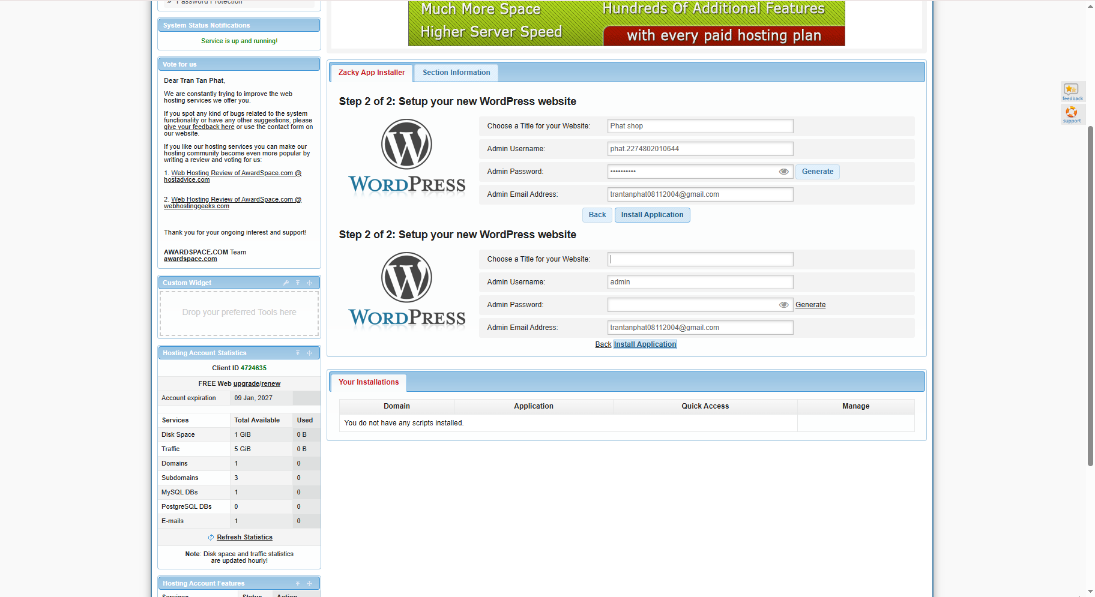

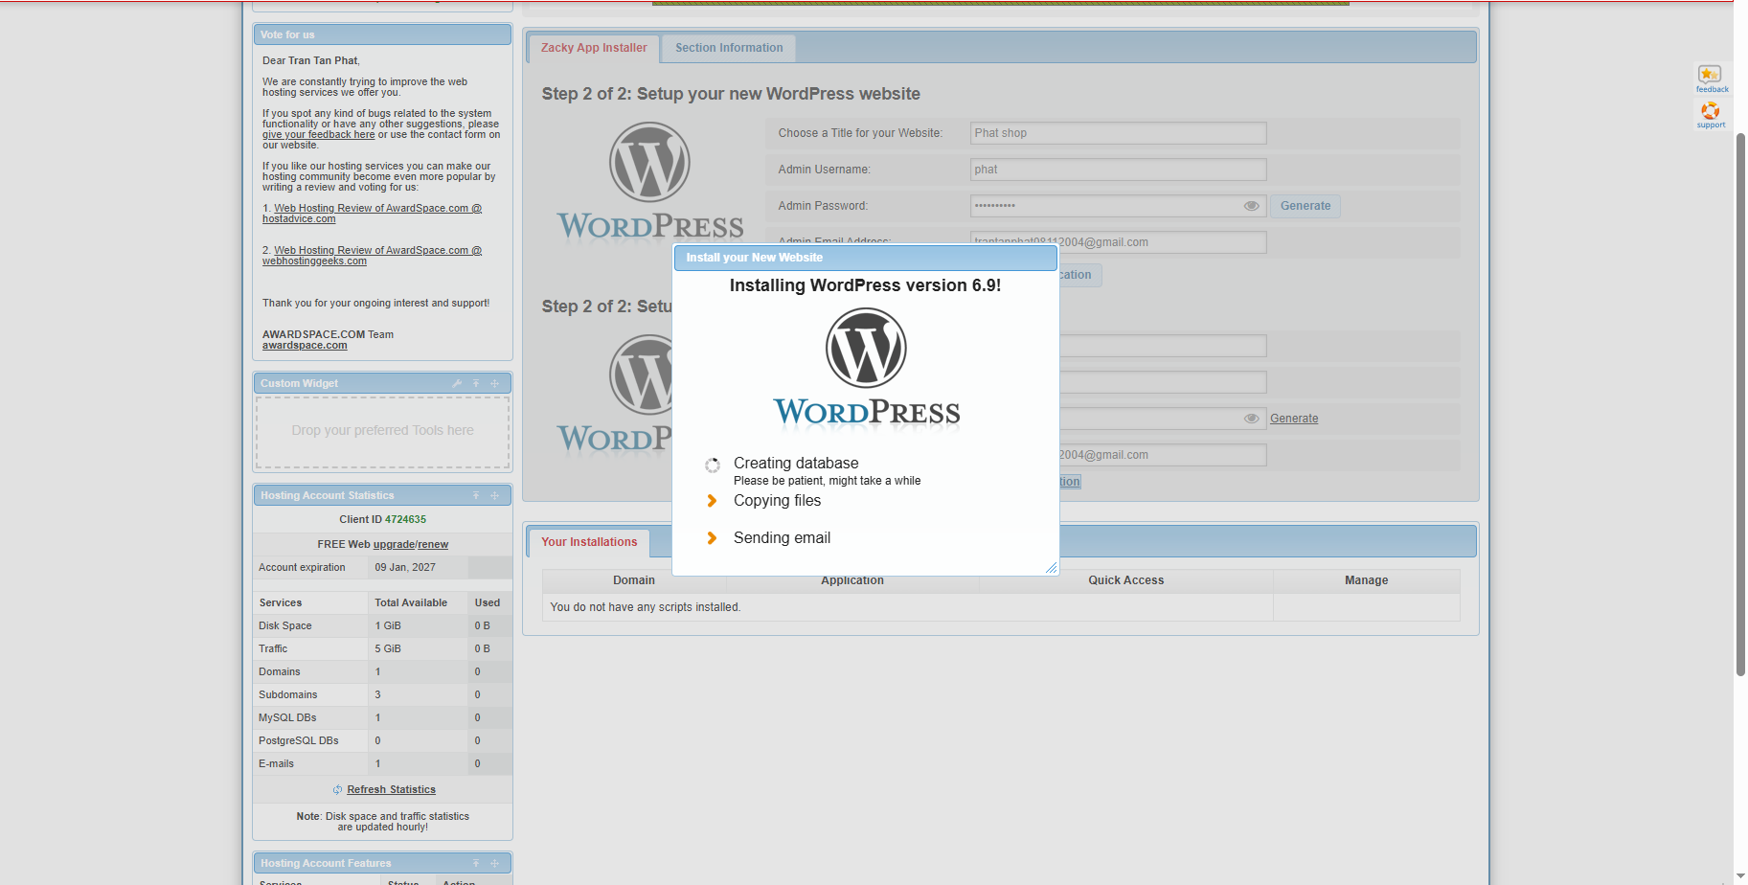

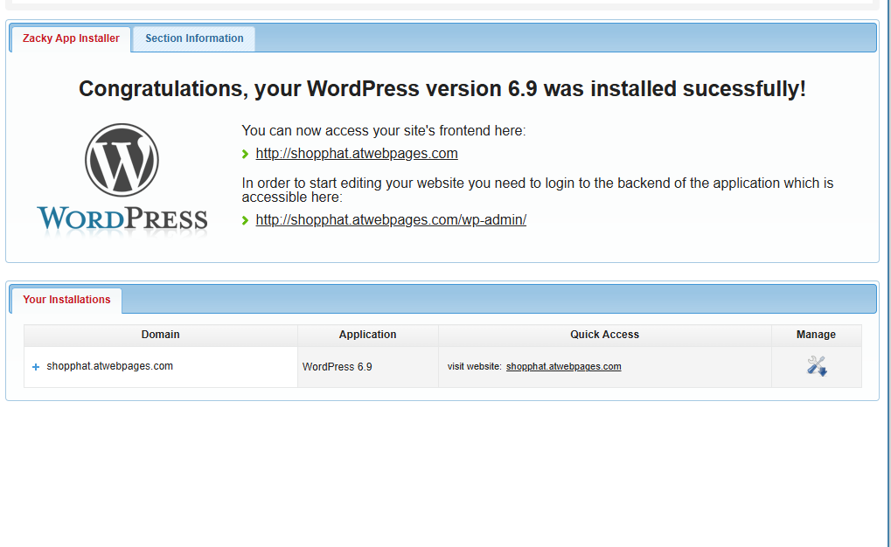

1. Đường dẫn trực tiếp vào trang web

http://shopphat.atwebpages.com/

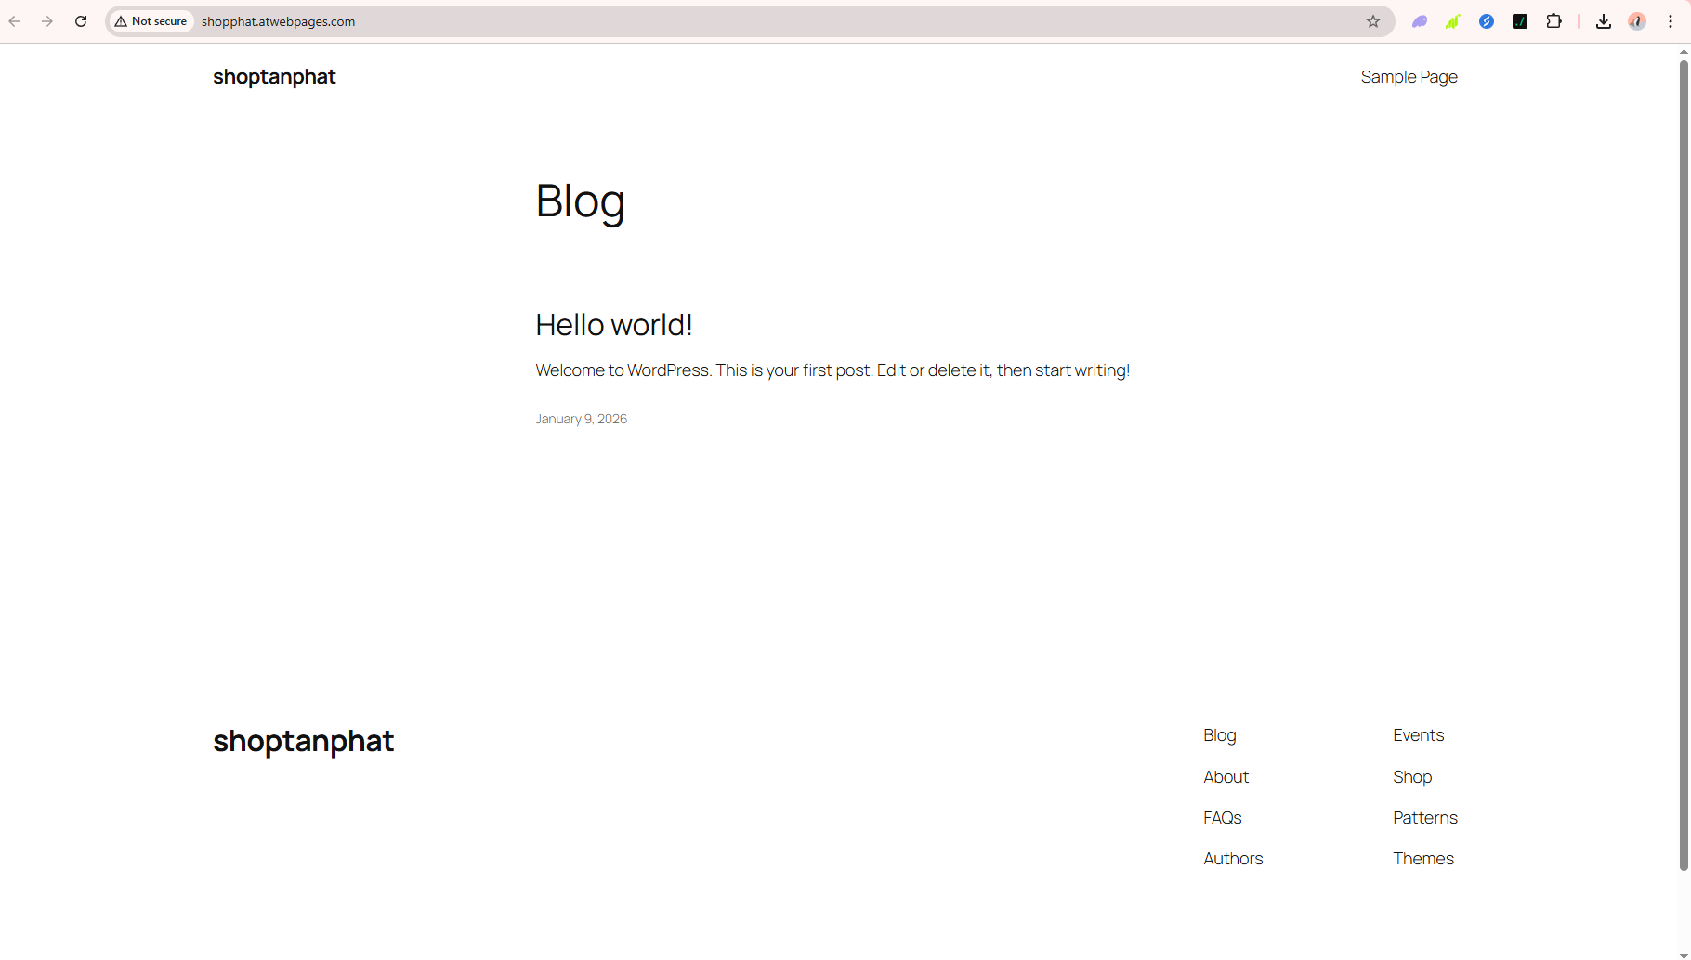

1. Trang đăng nhập của admin

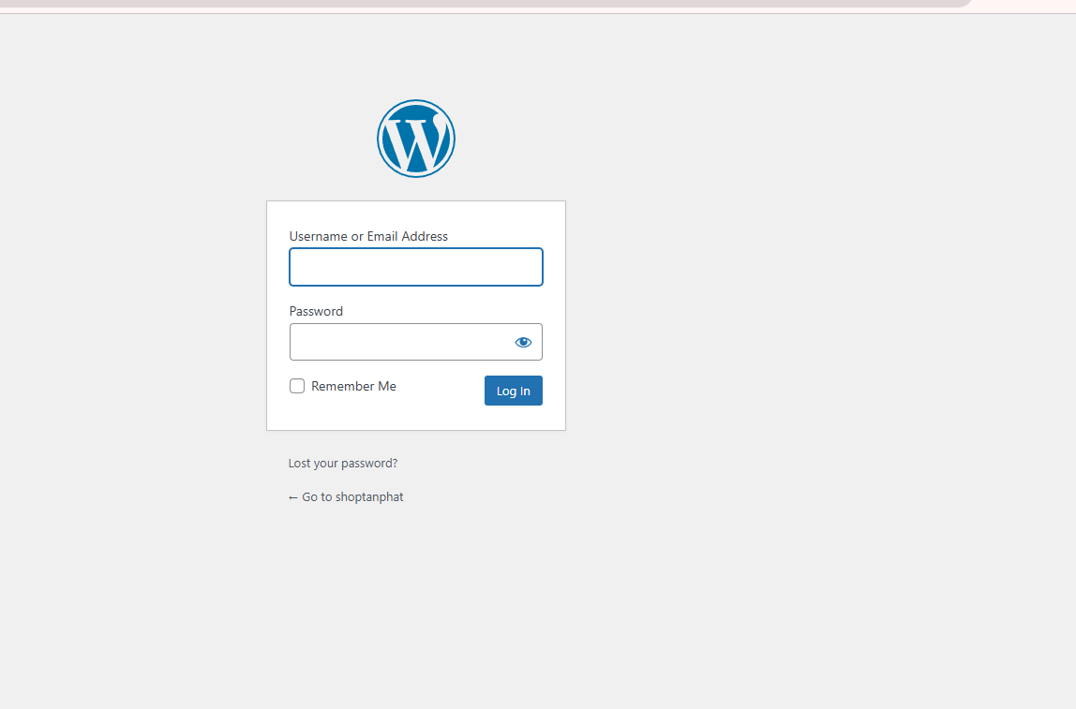

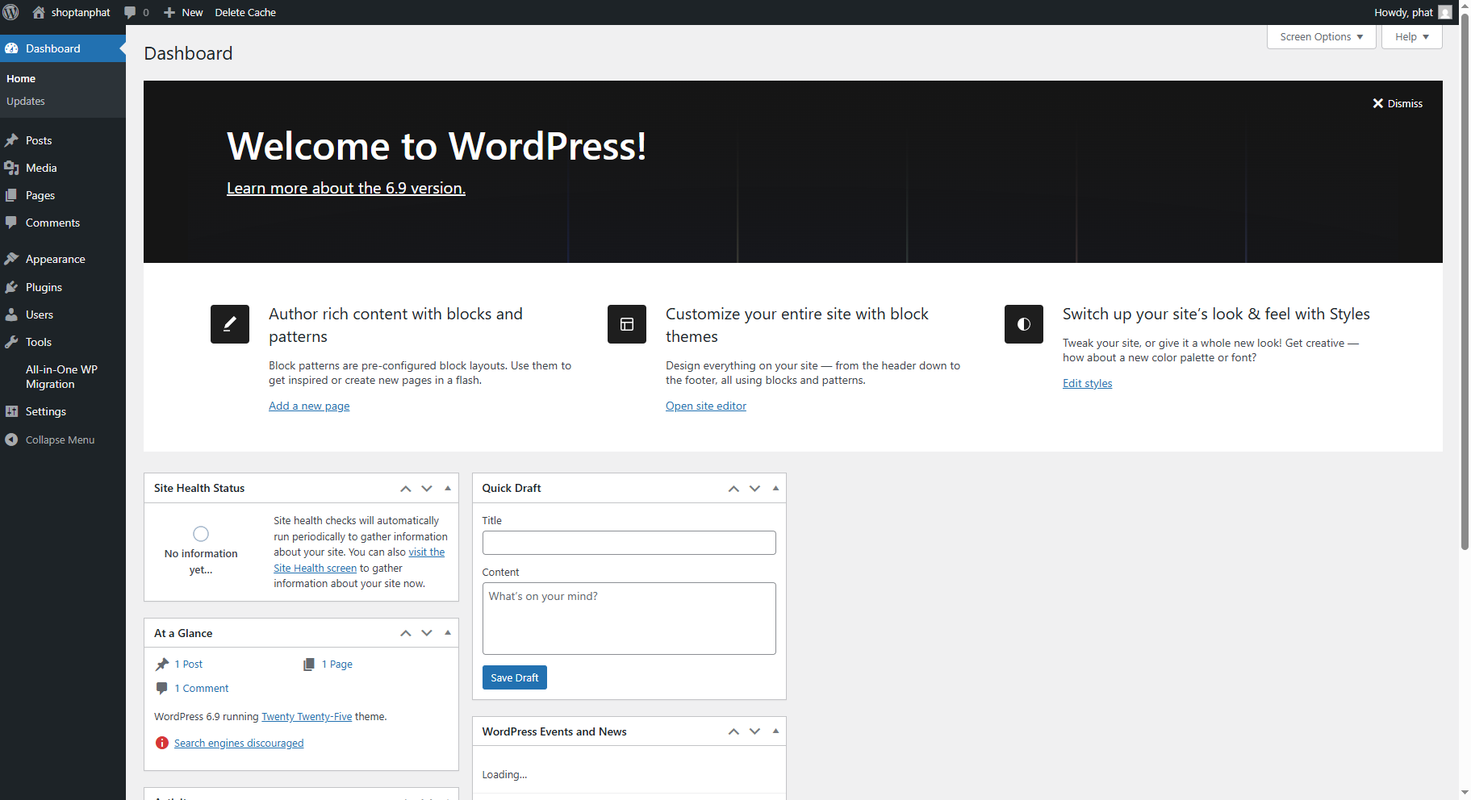

1. Đăng kí domain

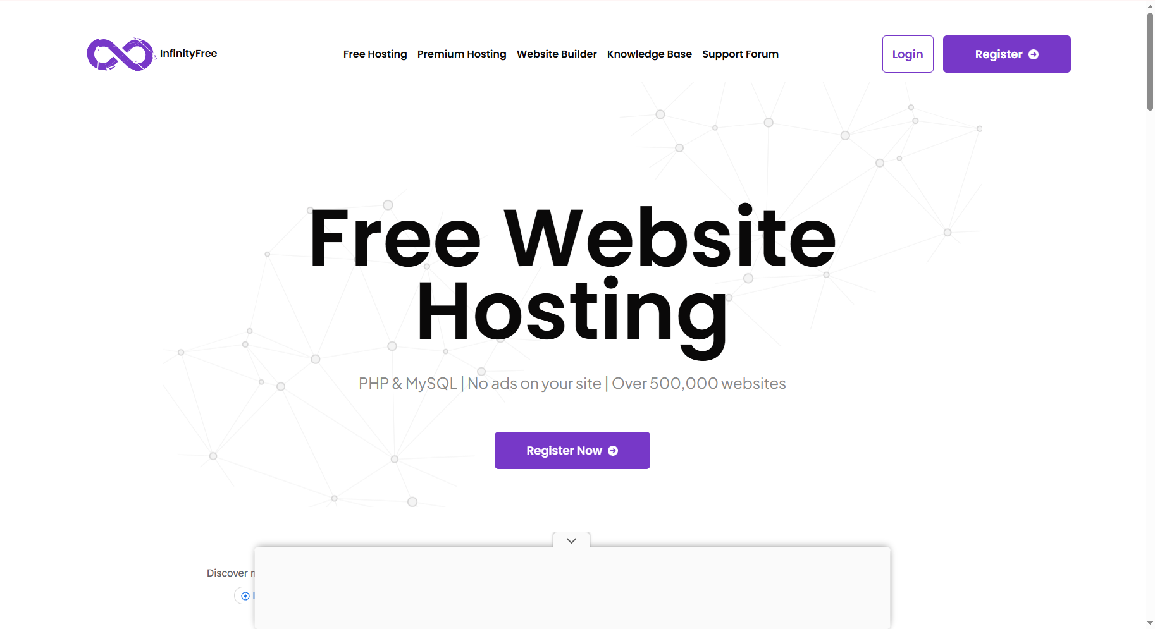

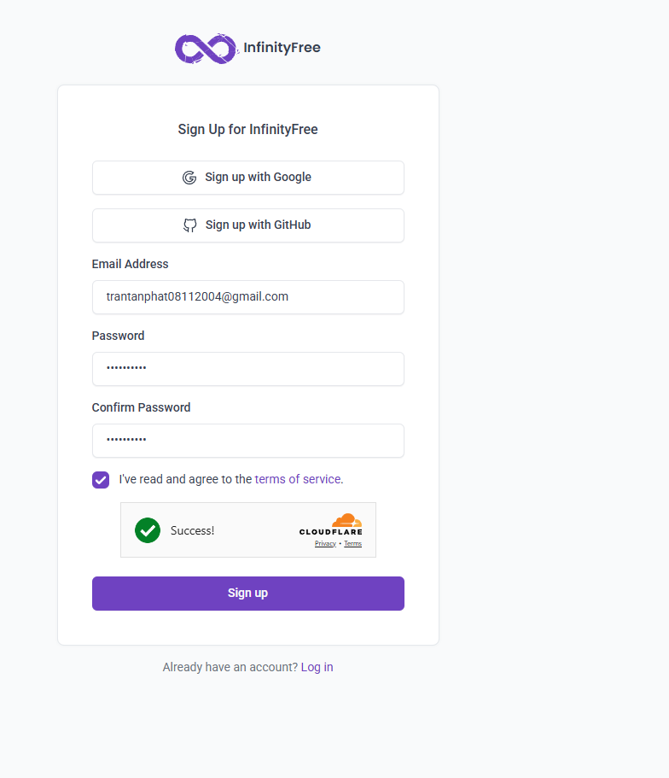

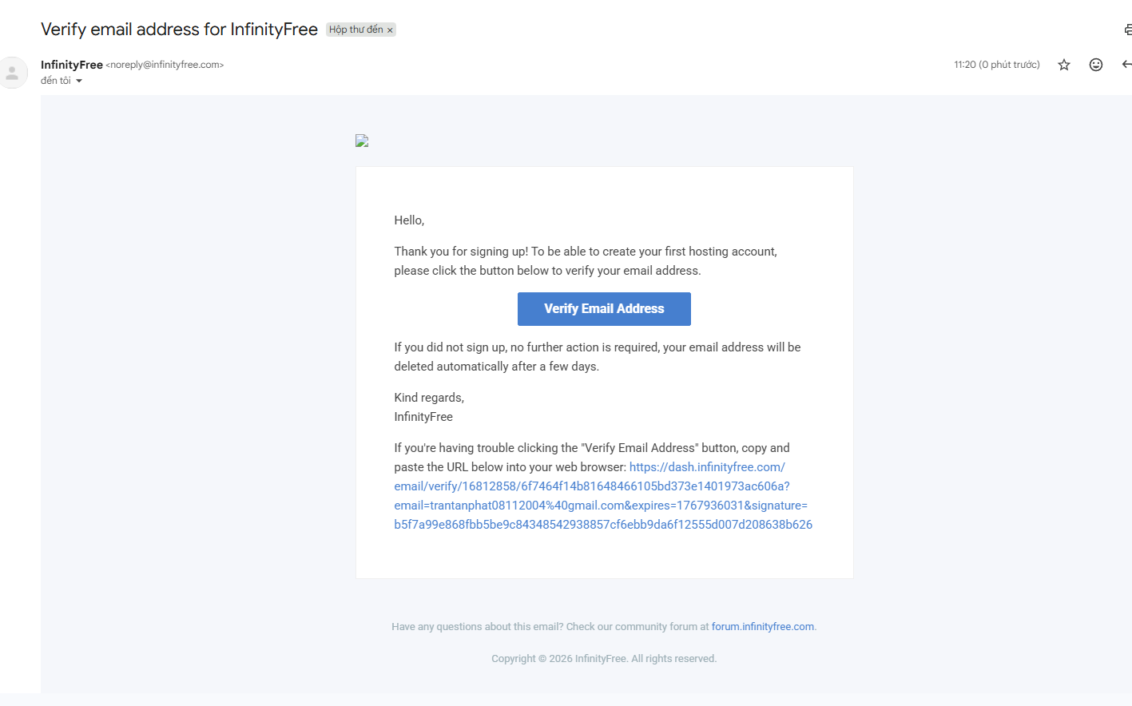

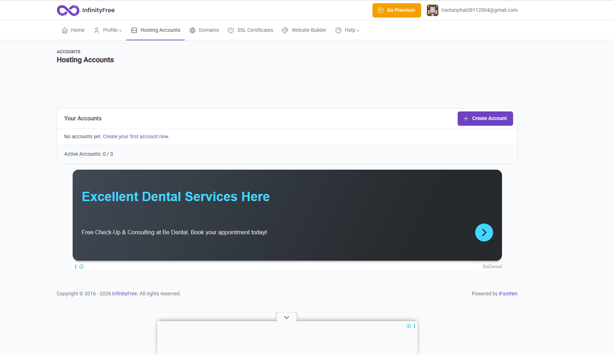

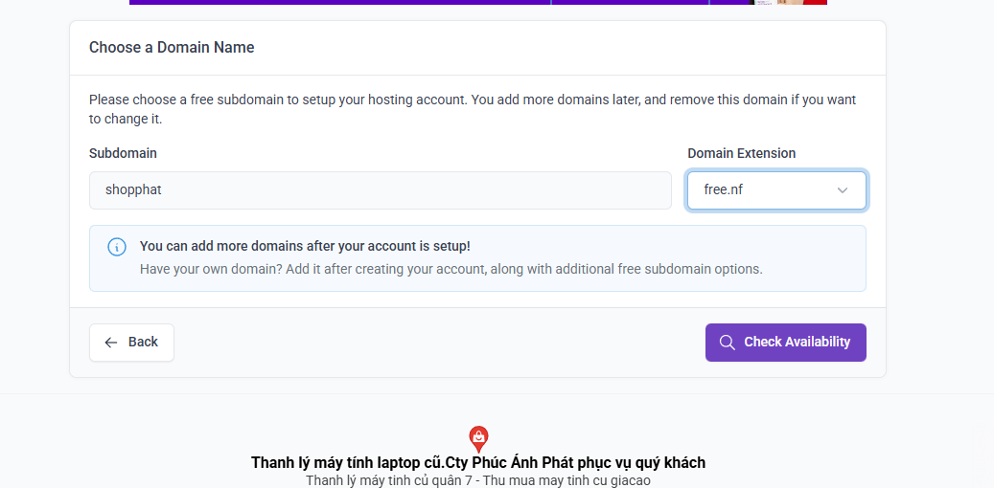

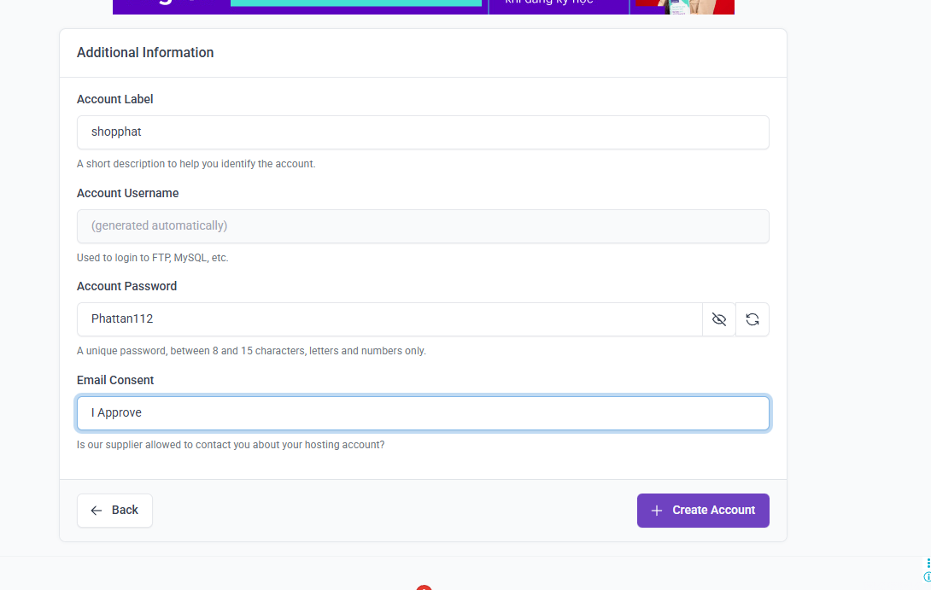

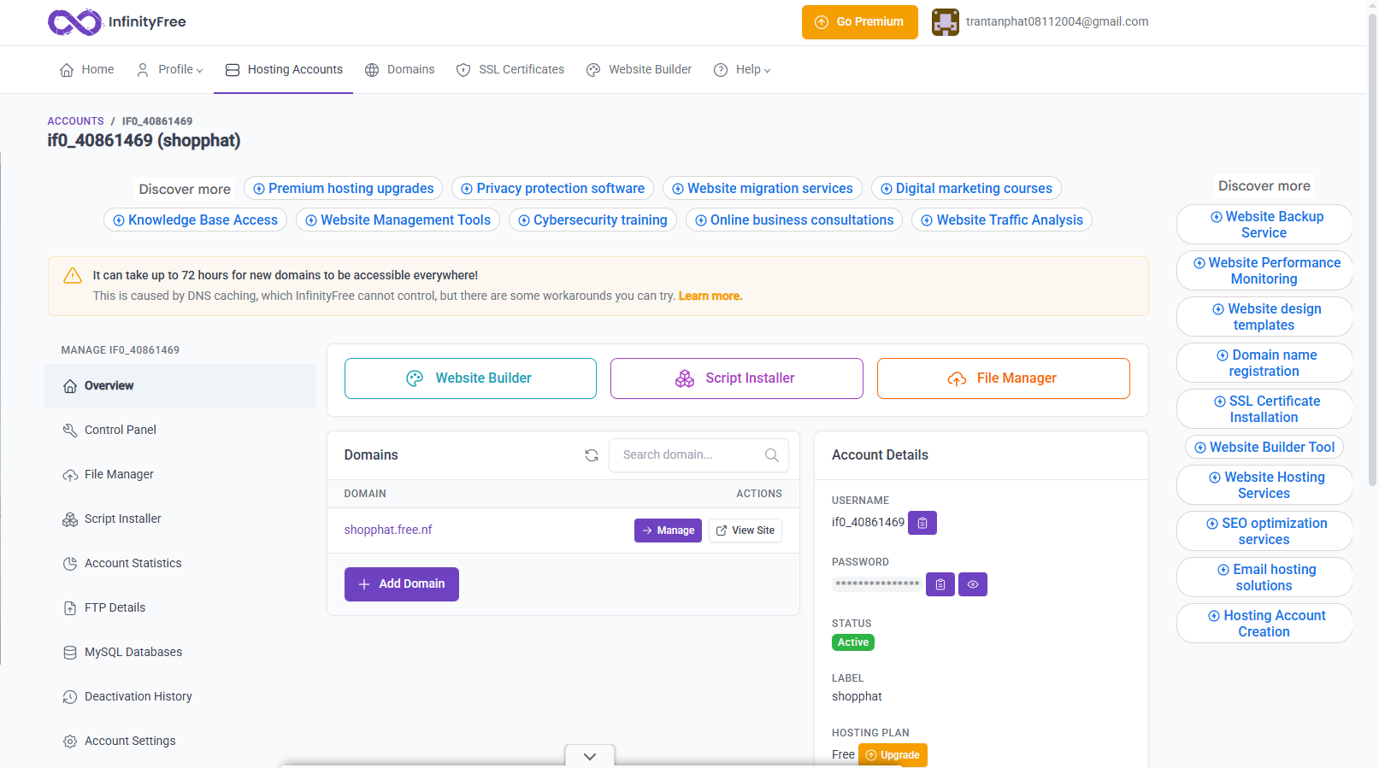

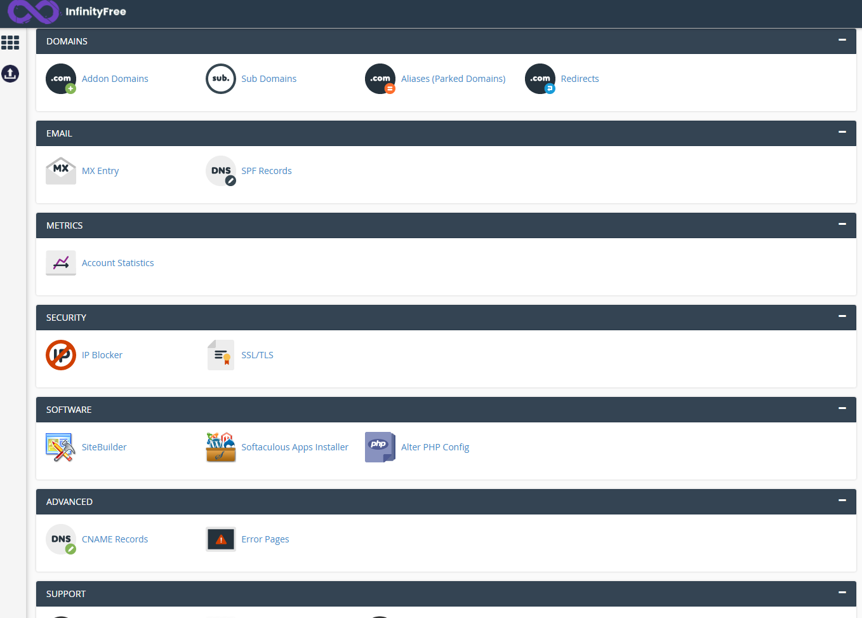

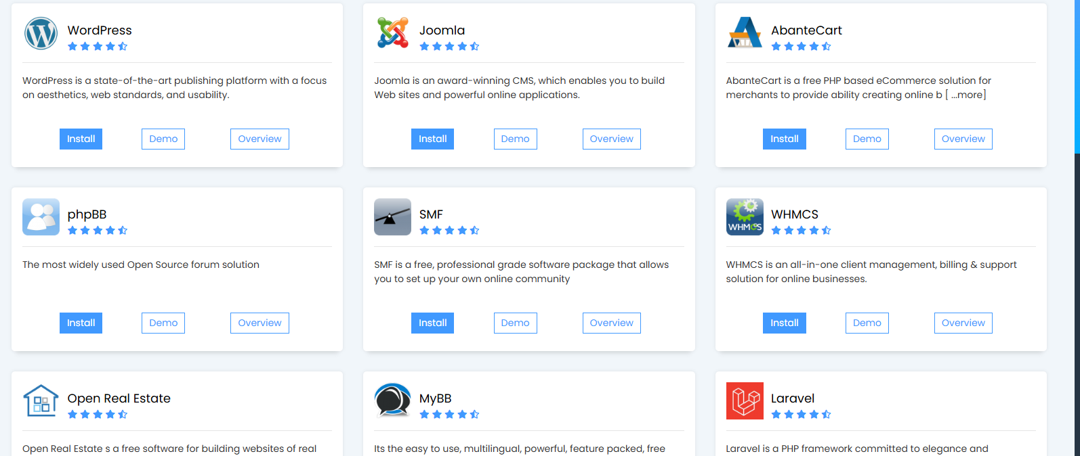

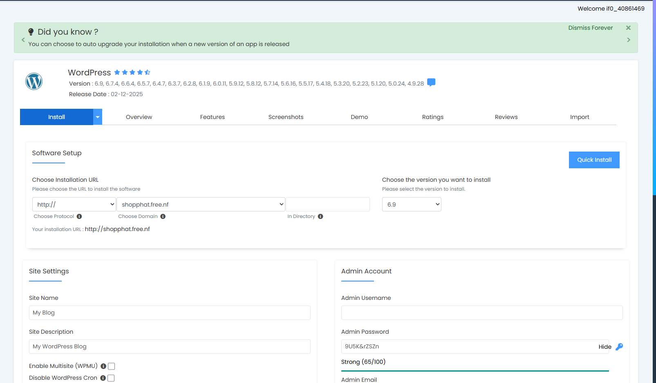

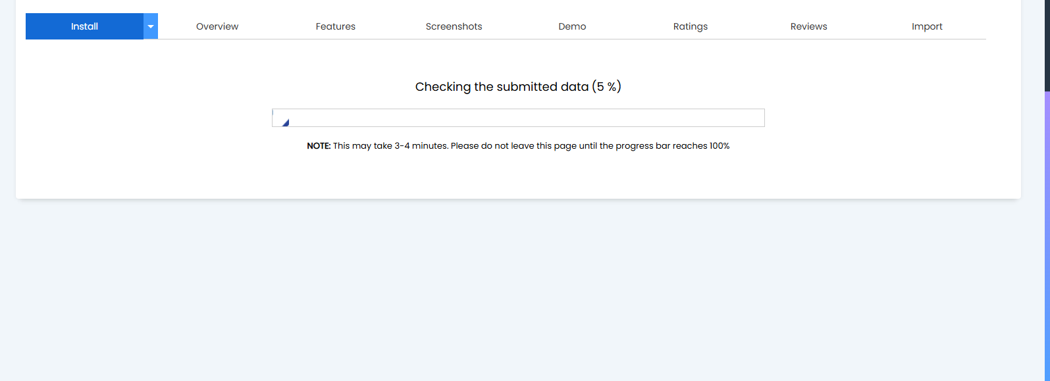

1. Hoàn thành trang web

